



# 珠穆朗玛电台答辩文档

项目名称： 珠穆朗玛电台

小组成员：张瑞宸、王怡硕、卢绍华、

胥文博、刘旭磊、李天慧

学 院： 机电与信息工程学院

专 业： 计算机澳、软件工程

2023.7.9

## 1.1 项目用户

珠穆朗玛电台的用户群体广泛而多样。

首先，文学爱好者可以通过珠穆朗玛电台欣赏经典文学作品和畅销小说的声音演绎。商业人士可以通过听书提升专业知识和管理技能。学生可以利用珠穆朗玛电台进行学习和阅读补充，增强语言表达和理解能力。

此外，通勤人士在公交、地铁上倾听有声图书，提高碎片时间的效率。老年人则可以通过听书保持阅读习惯，享受轻松愉快的阅读体验。

总之，珠穆朗玛电台适合任何热爱阅读和追求知识的人群。

## 1.2 项目功能



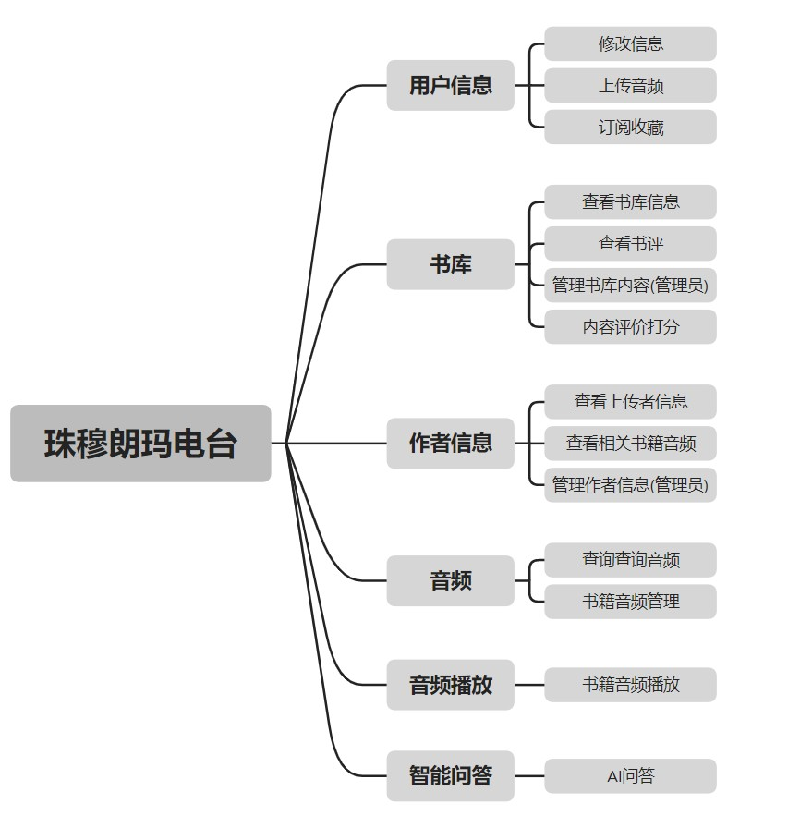

1.3 每个功能需求分析



### 一、用户信息管理

1. 用户注册和登录：

- 用户能够注册新账号并提供必要的个人信息。

- 注册后的用户能够使用提供的用户名和密码登录系统。2. 用户信息录入和修改：

- 注册用户能够填写和更新个人信息，如姓名、性别、出生日期、联系方式等。

- 用户可以上传头像或个人照片，并进行头像的编辑和更换。3. 密码修改：

- 用户能够修改自己的登录密码，提供原密码进行身份验证，并输入新密码进行更新。4. 书籍音频的收藏和订阅：

- 用户能够浏览书籍音频库，并选择将书籍音频添加到收藏列表中。

- 用户可以订阅特定书籍音频的更新，以接收最新的章节或内容。5. 上传音频：

- 用户可以上传自己的音频文件，如朗读作品、独奏乐曲等。

- 系统应提供合适的音频格式支持，并限制文件大小和时长。6. 用户信息展示：

- 系统能够展示用户的基本信息，如姓名、性别、出生日期等。

- 用户能够在个人资料页面查看和编辑自己的信息，并查看自己上传的音频和收藏的书籍音频。

7. 数据备份与恢复：

- 系统能够定期进行用户数据的备份，包括用户信息、收藏的书籍音频和上传的音频等。

- 提供数据恢复功能，以防止意外数据丢失。8. 数据统计和报告：

- 系统能够生成用户信息的统计报告，如用户数量、收藏书籍音频的统计等。



- 提供数据可视化工具，以便用户更直观地了解用户信息的变化和趋势。

### 1.4书库

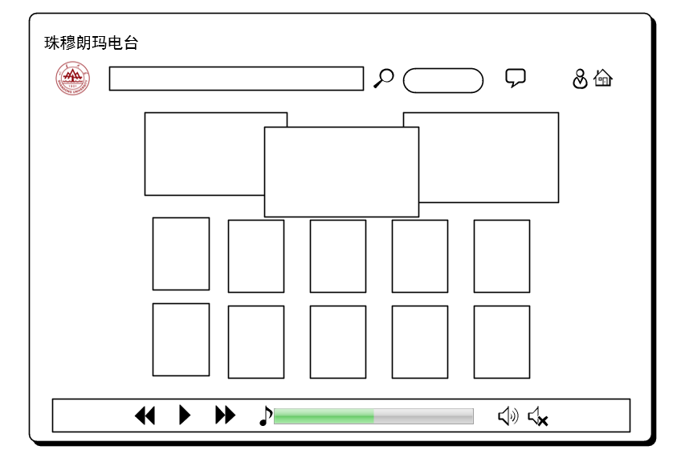

下面是基于珠穆朗玛书库的功能需求分析： 1. 查看书库音频信息：

- 用户能够浏览珠穆朗玛书库中的音频信息，包括书名、作者、分类、描述等。

- 用户可以根据关键字、分类或其他筛选条件进行搜索和浏览。2. 查看书评：

- 用户能够查看其他用户对书库中音频的书评和评分。

- 用户可以按照评分或时间顺序排序书评，以便找到更有价值的评论。3. 管理书库内容（管理员功能）：

- 管理员能够添加、编辑和删除书库中的音频信息。

- 管理员可以对音频进行分类、标签和描述的管理，以便用户更好地搜索和浏览。4. 内容评价打分：

- 用户可以对书库中的音频进行评价和打分。

- 用户能够撰写书评，表达对音频内容的观点和体验。

- 用户可以为每个音频提供评分，以便其他用户参考。5. 用户收藏和订阅：

- 用户能够将喜欢的音频添加到收藏列表中，以便随时回顾和访问。

- 用户可以订阅特定音频的更新，以接收最新的章节或内容。6. 数据统计和报告（管理员功能）：

- 管理员能够生成书库的统计报告，包括音频数量、不同分类的音频数量等。



- 提供数据可视化工具，以便管理员更直观地了解书库的内容分布和趋势。7. 用户权限管理（管理员功能）：

- 管理员可以管理用户账号，包括审核新用户注册、冻结或解冻账号等。

- 提供不同用户角色，如普通用户和管理员，以区分不同的操作权限。

### 1.5 作者

1. 查看上传者信息：

- 作者能够查看上传自己作品的用户信息，包括用户名、个人简介等。

- 作者可以了解上传自己作品的用户背景和兴趣。2. 评分和评价：

- 作者可以查看用户对自己作品的评分和评价。

- 评分和评价可以帮助作者了解读者对作品的反馈和观点。3. 查看相关书籍音频信息：

- 作者可以查看与自己的作品相关的书籍音频信息。

- 这包括与自己的作品有关联或相似主题的音频。4. 数据统计和报告：

- 提供作者的作品统计报告，如作品数量、平均评分等。

- 提供数据可视化工具，以便作者更直观地了解作品的表现和受欢迎程度。5. 与读者互动：

- 作者可以与读者进行互动，如回复读者的评价和提问。

- 这可以帮助作者建立更紧密的读者关系，并获取更多的反馈和建议。6. 作品管理：

- 作者可以管理自己上传的作品，包括编辑作品信息、删除作品等。

- 作者可以更新作品的描述、封面图片等信息。



### 1.6 智能问答

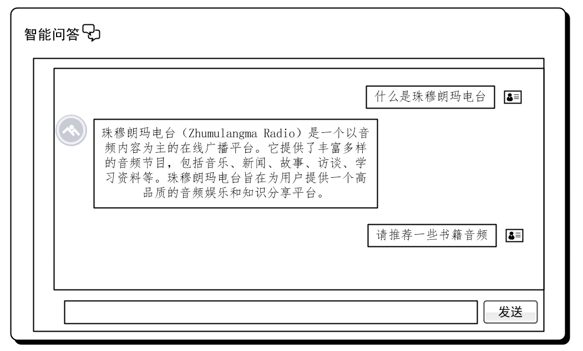

1. 问题识别和理解：

- 系统能够从用户提出的问题中识别关键信息，并对问题进行语义理解和解析。

- 系统能够识别问题类型，如事实型问题、定义型问题、推理型问题等。2. 知识库和数据源：

- 系统需要有一个广泛而可靠的知识库或数据源，以提供准确的答案。

- 知识库可以包括结构化的数据库、文档集合、互联网上的信息等。3. 答案生成和排序：

- 系统能够根据问题的类型和相关知识，生成准确、清晰的答案。

- 系统可以根据答案的相关度、可信度和权威性对多个候选答案进行排序，以呈现最优解。

4. 多语言支持：

- 系统应该支持多种语言，以便用户能够用自己熟悉的语言进行提问。

- 系统能够理解和处理不同语言之间的语义和文化差异。5. 用户交互和反馈：

- 系统应该提供友好的用户界面，方便用户提出问题并查看答案。

- 系统能够处理用户的反馈和追问，提供进一步的解释和详细信息。6. 实时更新和维护：

- 系统需要定期更新和维护知识库，以保持最新的信息和答案的准确性。

- 系统应该能够从各种渠道获取新的数据和知识，并将其整合到知识库中。7. 隐私和安全：

- 系统应该确保用户的隐私和数据安全，在数据处理和存储过程中遵循相关的隐私政策和安全标准。

### 2.1 Admin类图

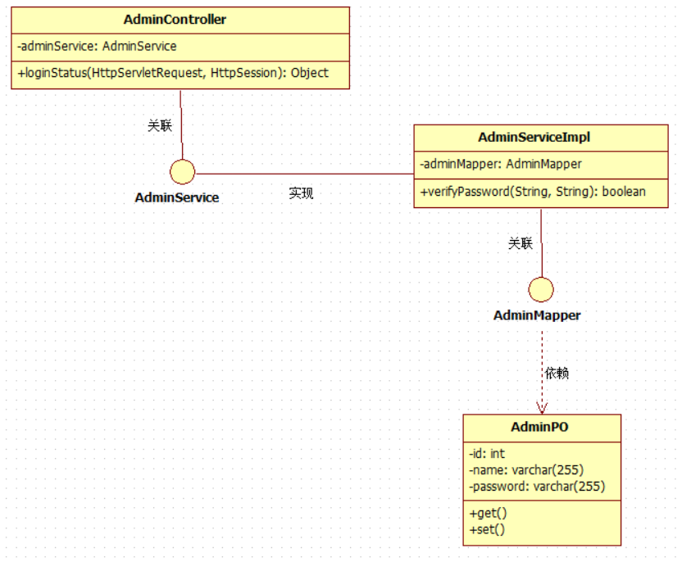

### 2.2 Consumer类图

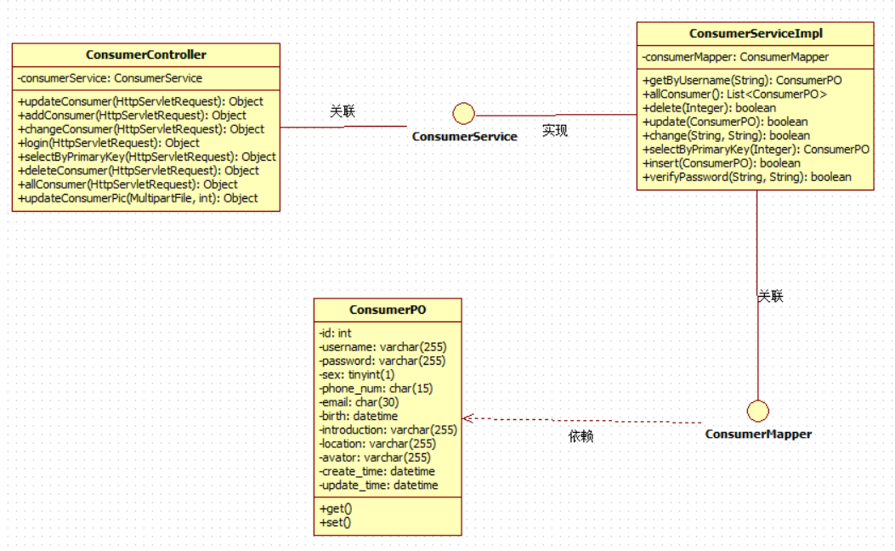

### 2.3 Writer类图

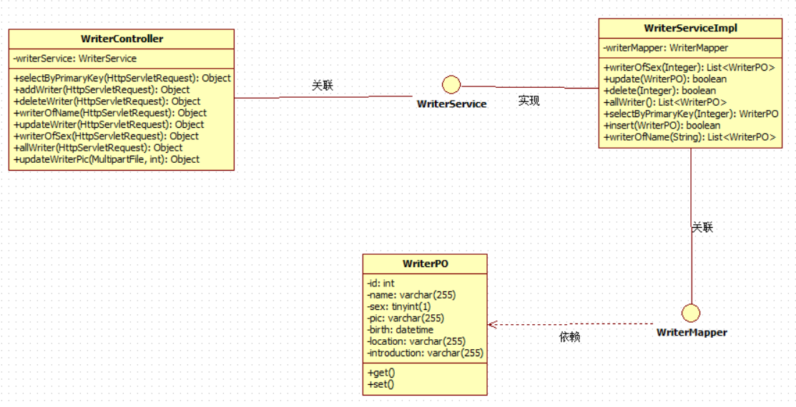

### 2.4 Novel类图

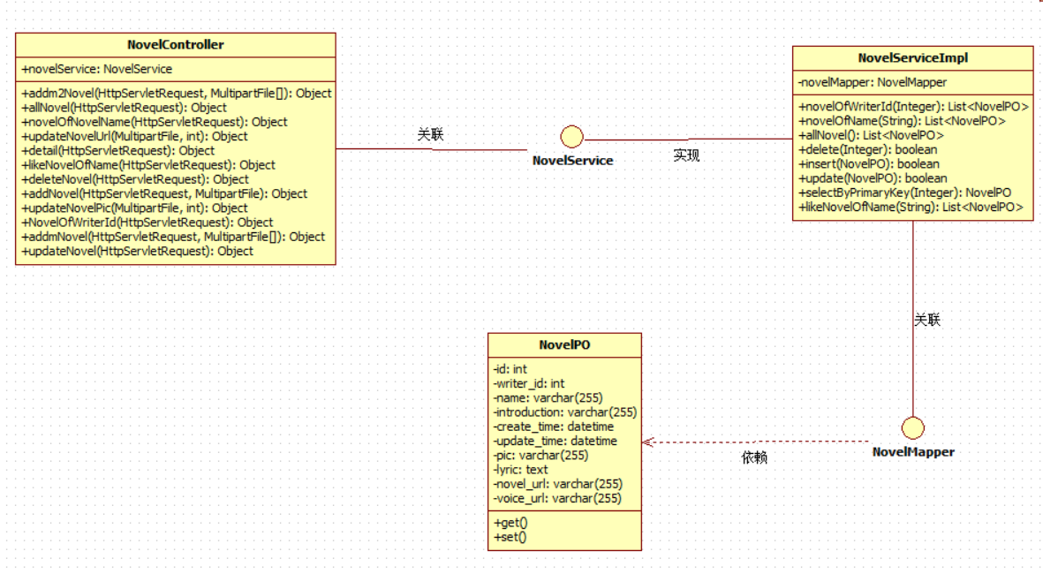

### 2.5 Collect类图

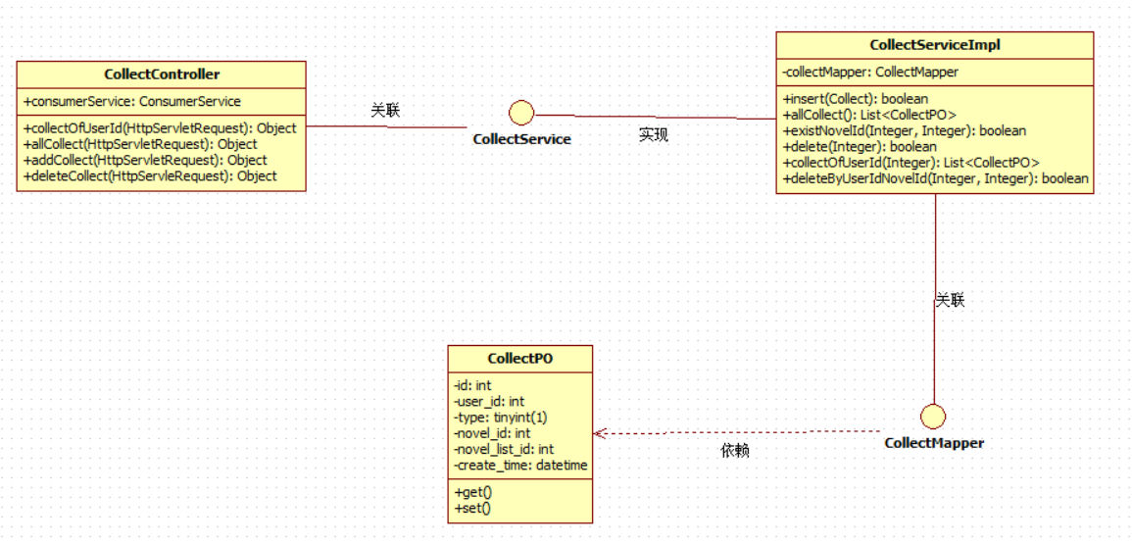

### 2.6 Comment类图

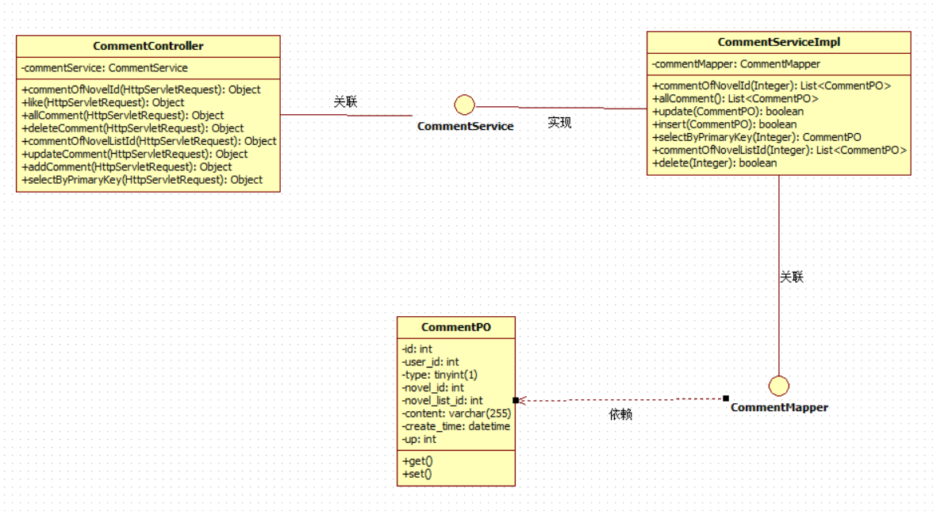

### 2.7 Rank类图

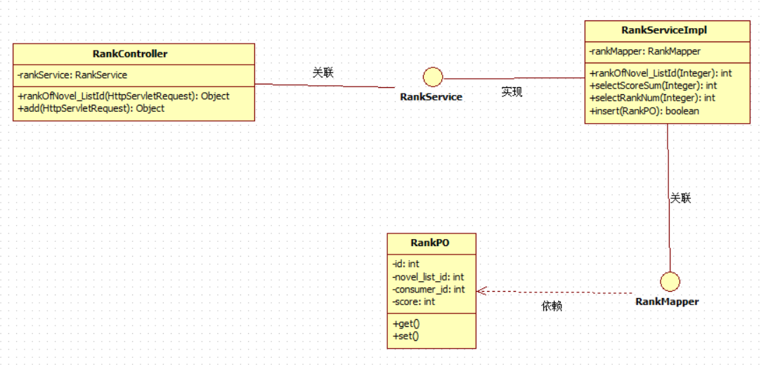

### 2.8 Novel_List类图

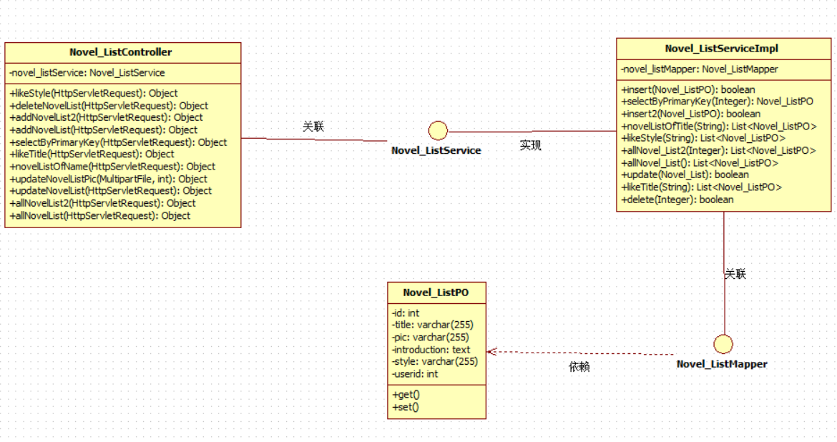

### 2.9 List_Novel类图

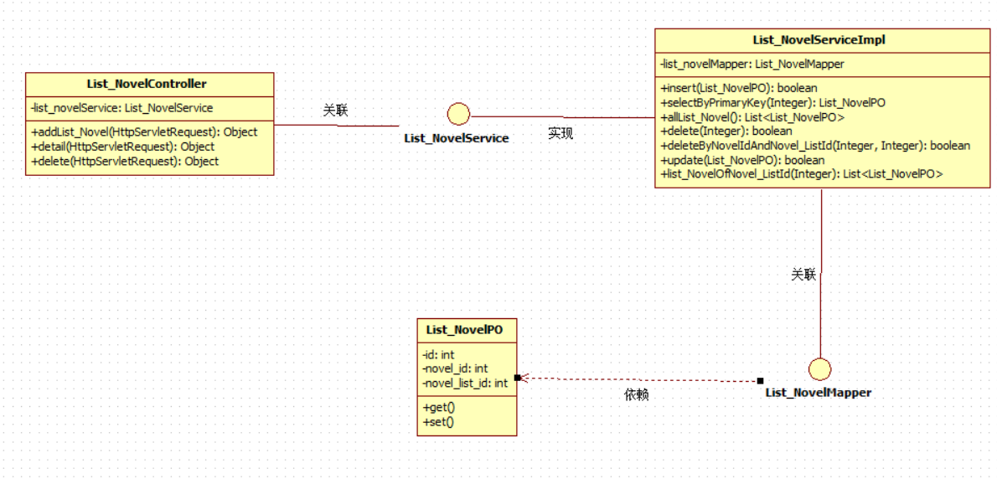

3.1管理员信息

|  |  |  |  |  |
| --- | --- | --- | --- | --- |
| **字段名** | **字段代码** | **字段类型** | **可否为空** | **备注** |
| 身份ID | id | int | N | 主键（⾃动递增） |
| ⼯号 | admin_jobnum | varchar | N |  |
| 管理员邮箱 | admin_email | varchar | N | 最⼤30字 |
| 管理员等级 | admin_level | int | N | 默认3级 |
| 管理员电话 | admin_tel | varchar | N | 最⼤30字 |
| 管理员头像 | admin_pic | varchar | N | 存放相对路径 |
| ⽤户名 | admin_telname | varchar | N |  |
| 密码 | admin_telpassword | varchar | N | 密码为字⺟、数字、下  划线混合组成 |

3.2收藏信息

|  |  |  |  |  |
| --- | --- | --- | --- | --- |
| **字段名** | **字段代码** | **字段类型** | **可否为空** | **备注** |
| 收藏ID | id | int | N | 主键 |
| ⽤户ID | user_id | int | N | 外键（consumer：id） |
| ⼩说ID | novel_id | int | N | 外键（novel：id） |
| 收藏时间 | create_time | datetime | Y |  |
| 书架ID | novel——list_id | int | N | 外键（novellist：id） |
| 类型 | type | tinyint | N | 0⼩说1书架 |

3.3 评论信息

|  |  |  |  |  |
| --- | --- | --- | --- | --- |
| **字段名** | **字段代码** | **字段类型** | **可否为空** | **备注** |
| 评论ID | id | int | N | 主键 |
| ⽤户ID | user_id | int | N | 外键（consumer：  id） |
| 书架ID | novel_id | int | Y | 外键（novel_list：id） |
| 评论内容 | content | varchar | Y | 最⼤255字 |
| 评论时间 | create_time | datetime | Y |  |
| 评论点赞数量 | up | int | Y | 默认值0 |
| ⼩说ID | novel_id | int | Y | 外键（novel：id） |
| 类型 | type | tinyint | Y | 0⼩说1书架 |

3.4 ⽤户信息

|  |  |  |  |  |
| --- | --- | --- | --- | --- |
| **字段名** | **字段代码** | **字段类型** | **可否为空** | **备注** |
| ⽤户ID | id | int | N | 主键 |
| ⽤户名 | username | varchar | N |  |
| 密码 | password | varchar | N |  |
| 性别 | sex | tinyint | Y | 1代表男，0代表⼥ |
| ⼿机号 | phone_num | char | Y |  |
| 电⼦邮箱 | email | char | Y |  |
| 出⽣⽇期 | birth | datetime | Y | 精确到年-⽉-⽇ |
| ⽤户签名 | introduction | varchar | Y | 最⼤255字 |
| 地区 | location | varchar | Y |  |
| ⽤户头像 | avator | varchar | Y | 存放相对路径 |
| 注册时间 | create_time | datetime | N |  |
| 修改时间 | update_time | datetime | N | 最后⼀次修改时间 |

3.5 作家信息

|  |  |  |  |  |
| --- | --- | --- | --- | --- |
| **字段名** | **字段代码** | **字段类型** | **可否为空** | **备注** |
| 作家ID | writer_id | int | N | 主键 |
| 作家名称 | writer_name | varchar | N |  |
| 性别 | writer_sex | tinyint | Y |  |
| 作家头像 | writer_pic | varchar | Y | 相对路径 |
| 出⽣⽇期 | writer_birth | datetime | Y | 精确到年-⽉-⽇ |
| 地区 | writer_location | varchar | Y |  |
| 简介 | introducction | varchar | Y | 最多255字 |

3.6 ⼩说信息

ID ID

|  |  |  |  |  |
| --- | --- | --- | --- | --- |
| **字段名** | **字段代码** | **字段类型** | **可否为空** | **备注** |
| ⼩说ID | music_id | int | N | 主键 |
| 作家ID | writer_id | int | N | 外键（writer：  id） |
| 发⾏时间 | create_time | datetime | N | ⼩说发⾏时间 |
| ⼩说图⽚ | pic | varchar | Y | 相对路径 |
| 内容 | content | text | Y |  |
| ⼩说⽂件 | music_file_src | varchar | N | 相对路径 |
| ⼩说作家 | melody_author_id | int | N | 外键 |
| 内容作家 | lyric_author_id | int | Y | 外键 |

3.7 书架信息

|  |  |  |  |  |
| --- | --- | --- | --- | --- |
| **字段名** | **字段代码** | **字段类型** | **可否为空** | **备注** |
| 书架ID | list_id | int | N | 主键 |
| 书架名称 | list_name | varchar | N | 最多30字 |
| 书架封⾯ | list_pic | varchar | Y | 相对路径 |
| 书架简介 | list_title | varchar | Y | 最多300字 |
| ⻛格标签 | labal | varchar | Y | 最多30字 |
| 书架内⼩说id | music_id | int | Y | 外键 |

3.8 评分信息

|  |  |  |  |  |
| --- | --- | --- | --- | --- |
| **字段名** | **字段代码** | **字段类型** | **可否为空** | **备注** |
| 书架评分ID | id | int | N | 主键 |
| 书架ID | novel_list_id | int | N | 外键（novel_list：id） |
| ⽤户ID | user_id | int | N | 外键（consumer：id） |
| 得分 | score | smallint | Y | 1-5分 |

3.9 书架⼩说表

|  |  |  |  |  |
| --- | --- | --- | --- | --- |
| **字段名** | **字段代码** | **字段类型** | **可否为空** | **备注** |
| 书架⼩说ID | id | int | N | 主键 |
| ⼩说ID | novel_id | int | N | 外键（novel：id） |
| 书架ID | novel_list_id | int | N | 外键（novel_list：id） |

|  |  |  |
| --- | --- | --- |
| 四. 模拟数据 |  | |
| 4.1 管理员信息  **字段名 字段代码 字段类型** | **可否为空** | **模拟数据** |
| 身份ID id int | N | 1 |
| ⼯号 admin_jobnum varchar | N | 123 |
| 管理员邮箱 admin_email varchar | N | [123@163.com](mailto:123@163.com) |
| 管理员等级 admin_level int | N | 3 |
| 管理员电话 admin_tel varchar | N | 18661585821 |
| 管理员头像 admin_pic varchar | N | 存放相对路径 |
| ⽤户名 admin_telname varchar | N | admin1 |
| 密码 admin_telpassword varchar | N | admin1 |

4.2 收藏信息

|  |  |  |  |  |
| --- | --- | --- | --- | --- |
| **字段名** | **字段代码** | **字段类型** | **可否为空** | **模拟数据** |
| 收藏ID | id | int | N | 1 |
| ⽤户ID | user_id | int | N | 1 |
| ⼩说ID | novel_id | int | Y | 1 |
| 收藏时间 | create_time | datetime | Y | 2023/7/5 |
| 书架ID | novel——list_id | int | Y | null |
| 类型 | type | tinyint | N | 0 |

4.3 评论信息

|  |  |  |  |  |
| --- | --- | --- | --- | --- |
| **字段名** | **字段代码** | **字段类型** | **可否为空** | **模拟数据** |
| 评论ID | id | int | N | 1 |
| ⽤户ID | user_id | int | N | 1 |
| 书架ID | novel_id | int | Y | null |
| 评论内容 | content | varchar | Y | 这是⼀条测试评论 |
| 评论时间 | create_time | datetime | Y | 2023/7/5 |
| 评论点赞数量 | up | int | Y | 默认值0 |
| ⼩说ID | novel_id | int | Y | 1 |
| 类型 | type | tinyint | Y | 0 |

4.4 ⽤户信息

|  |  |  |  |  |
| --- | --- | --- | --- | --- |
| **字段名** | **字段代码** | **字段类型** | **可否为空** | **模拟数据** |
| ⽤户ID | id | int | N | 1 |
| ⽤户名 | username | varchar | N | user1 |
| 密码 | password | varchar | N | user1 |
| 性别 | sex | tinyint | Y | 1 |
| ⼿机号 | phone_num | char | Y | 18661585821 |
| 电⼦邮箱 | email | char | Y | [123@163.com](mailto:123@163.com) |
| 出⽣⽇期 | birth | datetime | Y | 2002/12/10 |
| ⽤户签名 | introduction | varchar | Y | 这是⼀条⽤户签名 |
| 地区 | location | varchar | Y | ⼭东省威海市 |
| ⽤户头像 | avator | varchar | Y | 存放相对路径 |
| 注册时间 | create_time | datetime | N | 2023/7/5 |
| 修改时间 | update_time | datetime | N | 2023/7/5 |

4.5 作家信息

|  |  |  |  |  |
| --- | --- | --- | --- | --- |
| **字段名** | **字段代码** | **字段类型** | **可否为空** | **模拟数据** |
| 作家ID | writer_id | int | N | 1 |
| 作家名称 | writer_name | varchar | N | 作家 A |
| 性别 | writer_sex | tinyint | Y | 1 |
| 作家头像 | writer_pic | varchar | Y | 相对路径 |
| 出⽣⽇期 | writer_birth | datetime | Y | 2002/12/10 |
| 地区 | writer_location | varchar | Y | ⼭东省威海市 |
| 简介 | introducction | varchar | Y | 这是作家 A 的简介 |

4.6 ⼩说信息

|  |  |  |  |  |
| --- | --- | --- | --- | --- |
| **字段名** | **字段代码** | **字段类型** | **可否为空** | **模拟数据** |
| ⼩说ID | music_id | int | N | 1 |
| 作家ID | writer_id | int | N | 1 |
| 发⾏时间 | create_time | datetime | N | 2023/7/5 |
| ⼩说图⽚ | pic | varchar | Y | 相对路径 |
| 内容 | content | text | Y | 这是⼩说的内容 |
| ⼩说⽂件 | music_file_src | varchar | N | 相对路径 |
| ⼩说作家ID | melody_author_id | int | N | 1 |

4.7书架信息

|  |  |  |  |  |
| --- | --- | --- | --- | --- |
| **字段名** | **字段代码** | **字段类型** | **可否为空** | **模拟数据** |
| 书架ID | list_id | int | N | 1 |
| 书架名称 | list_name | varchar | N | 都市⾔情 |
| 书架封⾯ | list_pic | varchar | Y | 相对路径 |
| 书架简介 | list_title | varchar | Y | 这是都市⾔情⼩说书架的 |
| ⻛格标签 | labal | varchar | Y | 都市 ⾔情 |
| 书架内⼩说id | music_id | int | Y | 1 |

4.8 评分信息

|  |  |  |  |  |
| --- | --- | --- | --- | --- |
| **字段名** | **字段代码** | **字段类型** | **可否为空** | **模拟数据** |
| 书架评分ID | id | int | N | 1 |
| 书架ID | novel_list_id | int | N | 1 |
| ⽤户ID | user_id | int | N | 1 |
| 得分 | score | smallint | Y | 1 |

4.9 书架⼩说表

|  |  |  |  |  |
| --- | --- | --- | --- | --- |
| **字段名** | **字段代码** | **字段类型** | **可否为空** | **模拟数据** |
| 书架⼩说ID | id | int | N | 1 |
| ⼩说ID | novel_id | int | N | 1 |
| 书架ID | novel_list_id | int | N | 1 |

# 五. 代码展示

5.1 管理员信息

CREATE TABLE `admin` (

`id` int NOT NULL AUTO_INCREMENT COMMENT '主键',

`name` varchar(255) CHARACTER SET utf8mb3 COLLATE utf8mb3_general_ci DEFAULT NULL COMMENT '账号',

`password` varchar(255) CHARACTER SET utf8mb3 COLLATE utf8mb3_general_ci DEFAULT NULL COMMENT '密码',

PRIMARY KEY (`id`) USING BTREE

) ENGINE=InnoDB AUTO_INCREMENT=3 DEFAULT CHARSET=utf8mb3 ROW_FORMAT=DYNAMIC COMMENT='管理员';

5.2 收藏信息

CREATE TABLE `collect` (

`id` int NOT NULL AUTO_INCREMENT COMMENT '主键',

`user_id` int DEFAULT NULL COMMENT '⽤户id',

`type` tinyint(1) DEFAULT NULL COMMENT '收藏类型（0⼩说1书架）',

`novel_id` int DEFAULT NULL COMMENT '⼩说id',

`novel_list_id` int DEFAULT NULL COMMENT '书架id',

`create_time` datetime DEFAULT NULL COMMENT '收藏时间',

PRIMARY KEY (`id`) USING BTREE

) ENGINE=InnoDB AUTO_INCREMENT=62 DEFAULT CHARSET=utf8mb3 ROW_FORMAT=DYNAMIC COMMENT='收藏';

5.3 评论信息

CREATE TABLE `comment` (

`id` int NOT NULL AUTO_INCREMENT COMMENT '主键',

`user_id` int DEFAULT NULL COMMENT '⽤户id',

`type` tinyint(1) DEFAULT NULL COMMENT '评论类型（0⼩说1书架）',

`novel_id` int DEFAULT NULL COMMENT '⼩说id',

`novel_list_id` int DEFAULT NULL COMMENT '书架id',

`content` varchar(255) CHARACTER SET utf8mb3 COLLATE utf8mb3_general_ci DEFAULT NULL COMMENT '评论内容',

`create_time` datetime DEFAULT NULL COMMENT '收藏时间',

`up` int DEFAULT '0' COMMENT '评论点赞数',

PRIMARY KEY (`id`) USING BTREE

) ENGINE=InnoDB AUTO_INCREMENT=62 DEFAULT CHARSET=utf8mb3 ROW_FORMAT=DYNAMIC COMMENT='评论';

5.4 ⽤户信息

CREATE TABLE `consumer` (

`id` int NOT NULL AUTO_INCREMENT COMMENT '主键',

`username` varchar(255) CHARACTER SET utf8mb3 COLLATE utf8mb3_general_ci DEFAULT NULL COMMENT '账号',

`password` varchar(255) CHARACTER SET utf8mb3 COLLATE utf8mb3_general_ci DEFAULT NULL COMMENT '密码',

`sex` tinyint(1) DEFAULT NULL COMMENT '性别（1男0

⼥）',

`phone_num` char(15) CHARACTER SET utf8mb3 COLLATE utf8mb3_general_ci DEFAULT NULL COMMENT '电话',

`email` char(30) CHARACTER SET utf8mb3 COLLATE utf8mb3_general_ci DEFAULT NULL COMMENT '邮箱',

`birth` datetime DEFAULT NULL COMMENT '⽣⽇',

`introduction` varchar(255) CHARACTER SET utf8mb3 COLLATE utf8mb3_general_ci DEFAULT NULL COMMENT '签名',

`location` varchar(255) CHARACTER SET utf8mb3 COLLATE utf8mb3_general_ci DEFAULT NULL COMMENT '地区',

`avator` varchar(255) CHARACTER SET utf8mb3 COLLATE utf8mb3_general_ci DEFAULT NULL COMMENT '头像',

`create_time` datetime DEFAULT NULL COMMENT '创建时

间',

`update_time` datetime DEFAULT NULL COMMENT '更新时间',

PRIMARY KEY (`id`) USING BTREE

) ENGINE=InnoDB AUTO_INCREMENT=44 DEFAULT CHARSET=utf8mb3 ROW_FORMAT=DYNAMIC COMMENT='前端⽤户';

5.5 作家信息

CREATE TABLE `writer` (

`id` int NOT NULL AUTO_INCREMENT COMMENT '主键',

`name` varchar(255) CHARACTER SET utf8mb3 COLLATE utf8mb3_general_ci DEFAULT NULL COMMENT '姓名',

`sex` tinyint(1) DEFAULT NULL COMMENT '性别（0⼥1男2

组合3不明）',

`pic` varchar(255) CHARACTER SET utf8mb3 COLLATE utf8mb3_general_ci DEFAULT NULL COMMENT '头像',

`birth` datetime DEFAULT NULL COMMENT '⽣⽇',

`location` varchar(255) CHARACTER SET utf8mb3 COLLATE utf8mb3_general_ci DEFAULT NULL COMMENT '地区',

`introduction` varchar(255) CHARACTER SET utf8mb3 COLLATE utf8mb3_general_ci DEFAULT NULL COMMENT '简介',

PRIMARY KEY (`id`) USING BTREE

) ENGINE=InnoDB AUTO_INCREMENT=1002 DEFAULT CHARSET=utf8mb3 ROW_FORMAT=DYNAMIC COMMENT='作家';

5.6 ⼩说信息

CREATE TABLE `novel` (

`id` int NOT NULL AUTO_INCREMENT COMMENT '主键',

`writer_id` int DEFAULT NULL COMMENT '作家id',

`name` varchar(255) CHARACTER SET utf8mb3 COLLATE utf8mb3_general_ci DEFAULT NULL COMMENT '书名',

`introduction` varchar(255) CHARACTER SET utf8mb3 COLLATE utf8mb3_general_ci DEFAULT NULL COMMENT '简介',

`create_time` datetime DEFAULT NULL COMMENT '创建时间',

`update_time` datetime DEFAULT NULL COMMENT '更新时间',

`pic` varchar(255) CHARACTER SET utf8mb3 COLLATE utf8mb3_general_ci DEFAULT NULL COMMENT '封⽪',

`lyric` text CHARACTER SET utf8mb3 COLLATE utf8mb3_general_ci COMMENT '内容',

`novel_url` varchar(255) CHARACTER SET utf8mb3 COLLATE utf8mb3_general_ci DEFAULT NULL COMMENT '书⽬地址',

`voice_url` varchar(255) CHARACTER SET utf8mb3 COLLATE utf8mb3_general_ci DEFAULT NULL COMMENT '⾳频地址',

PRIMARY KEY (`id`) USING BTREE

) ENGINE=InnoDB AUTO_INCREMENT=137 DEFAULT CHARSET=utf8mb3 ROW_FORMAT=DYNAMIC COMMENT='⼩说';

5.7 书架信息

CREATE TABLE `novel_list` (

`id` int NOT NULL AUTO_INCREMENT COMMENT '主键',

`title` varchar(255) CHARACTER SET utf8mb3 COLLATE utf8mb3_general_ci DEFAULT NULL COMMENT '标题',

`pic` varchar(255) CHARACTER SET utf8mb3 COLLATE utf8mb3_general_ci DEFAULT NULL COMMENT '⼩说封⽪',

`introduction` text CHARACTER SET utf8mb3 COLLATE utf8mb3_general_ci COMMENT '简介',

`style` varchar(255) CHARACTER SET utf8mb3 COLLATE utf8mb3_general_ci DEFAULT NULL COMMENT '⻛格',

`userid` int DEFAULT NULL, PRIMARY KEY (`id`) USING BTREE

) ENGINE=InnoDB AUTO_INCREMENT=92 DEFAULT CHARSET=utf8mb3 ROW_FORMAT=DYNAMIC COMMENT='书架';

5.8 评分信息

CREATE TABLE `rank` (

`id` int NOT NULL AUTO_INCREMENT COMMENT '主键',

`novel_list_id` int NOT NULL COMMENT '书架id',

`consumer_id` int NOT NULL COMMENT '⽤户id',

`score` int DEFAULT NULL COMMENT '评分',

PRIMARY KEY (`id`) USING BTREE,

UNIQUE KEY `consumer_id` (`novel_list_id`,`consumer_id`) USING BTREE

) ENGINE=InnoDB AUTO_INCREMENT=43 DEFAULT CHARSET=utf8mb3 ROW_FORMAT=DYNAMIC COMMENT='评价';

5.9 书架⼩说表

CREATE TABLE `list_novel` (

`id` int NOT NULL AUTO_INCREMENT COMMENT '主键',

`novel_id` int DEFAULT NULL COMMENT '⼩说id',

`novel_list_id` int DEFAULT NULL COMMENT '书架id',

PRIMARY KEY (`id`) USING BTREE

) ENGINE=InnoDB AUTO_INCREMENT=242 DEFAULT CHARSET=utf8mb3 ROW_FORMAT=DYNAMIC COMMENT='书架包含书

⽬列表';

# 六. 数据库表图

